РАСЧЕТ ПЛАНОВОЙ СЕБЕСТОИМОСТИ

29 МАРТА 2015

То, что данные о планируемой себестоимости жизненно необходимы для управления бизнесом, сомнений ни у кого не вызывает. На основе полученных данных руководитель предприятия сможет спрогнозировать прибыль будущих периодов, принять решение об открытии нового товарного направления или о сокращении выпуска продукции «А» и увеличении выпуска продукции «Б». Таким образом, плановое значение себестоимости готовой продукции помогает собственнику ответить на волнующие его вопросы или использовать этот показатель в процессе принятия управленческих решений.
Предприятия, для которых данный показатель имеет значение, используют различные способы расчета плановой себестоимости продукции. При этом часто возникают проблемы с расчетом из-за так называемого встречного выпуска или номенклатуры, циклически зависящей друг от друга. Учитывая эту особенность, наша компания предлагает свой механизм расчета плановой себестоимости, основанный на решении системы уравнений методом последовательного приближения. Использование данного метода расчета позволяет максимально точно приблизить плановое значение себестоимости продукции к фактическому.

Описание

Всем известно, что себестоимость готовой продукции включает в себя свод затрат (зарплата работникам, электроэнергия, затраты на содержание оборудования и др.), а также стоимость другой продукции, входящей в спецификацию.
Почему же нельзя взять стоимость всех затрат, сложить и таким образом посчитать себестоимость готовой продукции? В чем сложность? А сложность на самом деле заключается в том, что себестоимость готовой продукции может включать в себя другие виды продукции циклически зависимые друг от друга. Например, для производства пара необходимы вода и электричество, для производства электричества нужны пар и вода, для производства воды нужно электричество. Отсюда вытекает следующий вопрос - С чего начать расчет?
Для этого в обработку расчета плановой себестоимости была добавлена возможность указать номенклатуру, циклически зависящую друг от друга. Сделано это для того, чтобы себестоимость для указанного списка номенклатуры рассчитывалась отдельно.
На первом этапе, рассчитывается предварительная себестоимость - в неё включаются все затраты не связанные со спецификацией номенклатуры. Это будут первые оценки себестоимости номенклатуры.
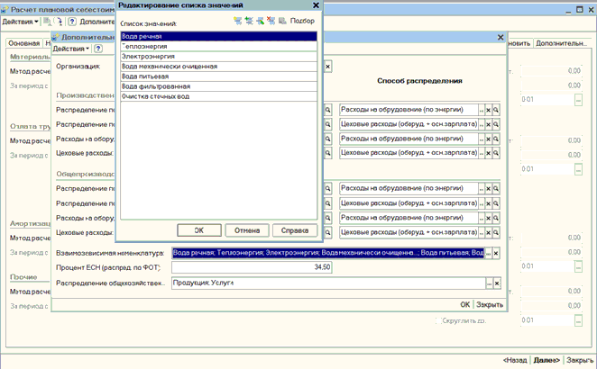
На втором этапе, в цикле по списку зависимой друг от друга номенклатуры последовательно рассчитывается (по спецификациям) себестоимость этой номенклатуры. Следовательно, в себестоимость номенклатуры уже войдут первые оценки себестоимости номенклатуры из спецификации, и мы получим вторые оценки себестоимости. Далее таким же циклом расчета получаем третьи, четвертые... и т.д. оценки. С каждым шагом будут получаться более точные оценки себестоимости, а разница между предыдущей оценкой и текущей будет уменьшаться (При условии, что данные спецификаций корректны). Как только разница между оценками по всей зависимой «циклически» номенклатуры достигла условно маленькой величины (например 0.0001) можно прекращать расчет.
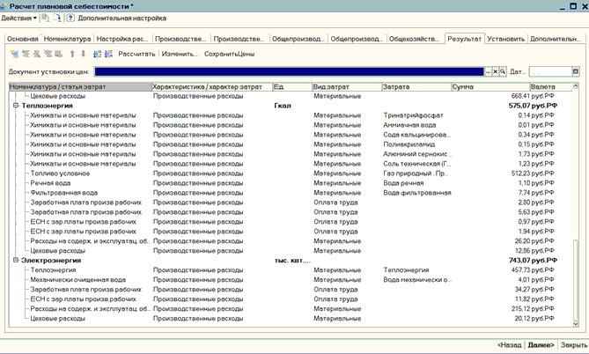
Варианты конфигураций

Решение предназначено для программных продуктов «1С:Управление производственным предприятием 8».

Стоимость работ

Определяется на договорной основе, исходя из имеющейся у Заказчика версии программного продукта.

За информацией обращаться по телефону (8142)67-21-20, отдел продаж сервисного центра «Неосистемы Северо-Запад ЛТД».

